Place de l’activité dans la progression
- Les élèves ont eu un premier TP où ils ont pu découvrir sur des coupes de racines d’ail les cellules en divisions au niveau du méristème.
- Une séance de cours a fait suite au TP01. Les élèves obtiennent les notions de cycle cellulaire, d’interphase, de mitose et de changement d’état de la molécule d’ADN (décondensée et condensée : notion abordée en classe de 3ème).
- Il s’agit donc du deuxième TP, d’une durée d’une heure et demie qui a pour but de leur faire découvrir le principe de la réplication semi-conservative :
  - Par la réalisation d’un graphique légendé de l’évolution de la quantité d’ADN au cours du temps amenant la nécessité de doubler (dupliquer) la quantité d’ADN avant la mitose.
  - Par la confrontation entre les données théoriques et les données observées afin de valider un modèle de réplication.
Les compétences mise en œuvre
- Tirer des informations d’un texte, d’un tableau
- Mettre en œuvre un protocole
- Présenter des données sous forme d’un graphique, d’un tableau
- Mettre en relation différentes données
- Communiquer dans un langage scientifique correct et adapté
- Appliquer une démarche explicative
- Ranger le poste de travail / Respecter les règles de sécurité

Fiche laboratoire
Par poste élève
- Une balance
- Un portoir élève
- 6 tubes : tubes N°1,3,5,6 élèves= solution concentrée à 150g/L ; tubes N°2,4 élèves= solution concentrée à 100g/L.
- Un bécher de 100 mL
Sur la paillasse professeur
- tube N°0 prof= solution concentrée à 200g/L
NB : les tubes peuvent être colorés au bleu de méthylène (ou autre) selon un gradient afin de renforcer l’idée d’une diminution de la quantité d’¹⁵N au fil des générations.

Activité 1

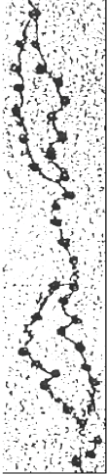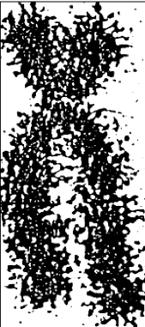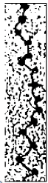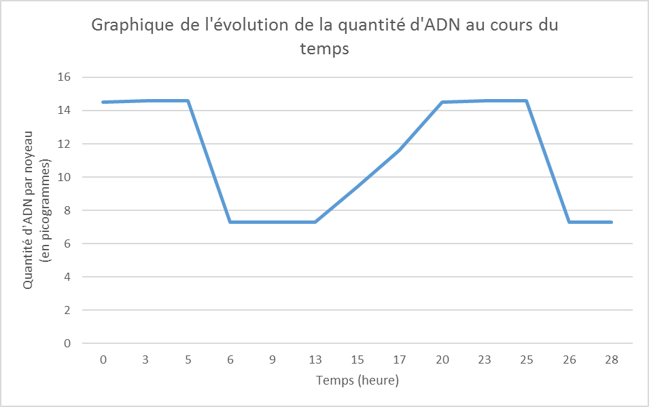
Interphase
Mitose
Cycle cellulaire

Réponse à la question 4 : La duplication permet de doubler la quantité d’ADN en passant d’un chromosome à une chromatide à un chromosome à deux chromatides. Cela permettra de répartir de manière équitable la quantité d’ADN dans les futures cellules filles issues de la division cellulaire.
Réponse à la question 5 : La réplication permet de dupliquer à l’identique la molécule d’ADN et ainsi permettre à chaque chromatide sœur du chromosome double d’avoir la même information génétique.

Activité 2
 | % ADN « lourd » | % ADN « intermédiaire » | % ADN « léger » | Modèle conservatif | Modèle semi-conservatif | Modèle dispersif
 | 100% |  |  |  présent   Absent |  Présent   Absent |  Présent   Absent
 |  | 100% |  |  Présent   Absent |  Présent   Absent |  Présent   Absent
 |  | 50% | 50% |  Présent   Absent |  Présent   Absent |  Présent   Absent

MT0>MT1,3,5,6>MT2,4 : le seul modèle compatible est le modèle semi-conservatif car…
…Après une génération en présence de ¹⁴N « léger » : on observe 100% d’ADN intermédiaire !
Le modèle conservatif prévoit 50% d’ADN « lourd » et 50% d’ADN « léger ». Les résultats observés sont différents de ceux attendus : le modèle est réfuté.
Les résultats observés sont en accord avec les modèles semi-conservatif et dispersif : on ne peut valider l’un des modèles ici.
…Après deux générations en présence de ¹⁴N « léger » : on observe 50% d’ADN léger et 50% d’ADN intermédiaire !
Le modèle dispersif prévoit 100% d’ADN intermédiaire, un peu plus léger que celui de la génération précédente. Les résultats observés sont différents de ceux attendus : le modèle est réfuté.

